Descripción del SO.  
Ubuntu Studio online pone a su disposición algunos de los programas de audio más populares y recientemente actualizados del mundo Linux

¿Es open source o con licencia ?

Es open source

¿Cuales son los recursos de Hard que tiene la

MV? Si no se pueden ver, buscar requisitos

mínimos en internet

Procesador: Intel o AMD a 1 Ghz

• Memoria RAM: 384 MB

• Disco duro: 5 GB

• Tarjeta gráfica VGA

• Lector de CD­ROM o tarjeta de red.

¿Cómo se accede a la ventana de comandos?

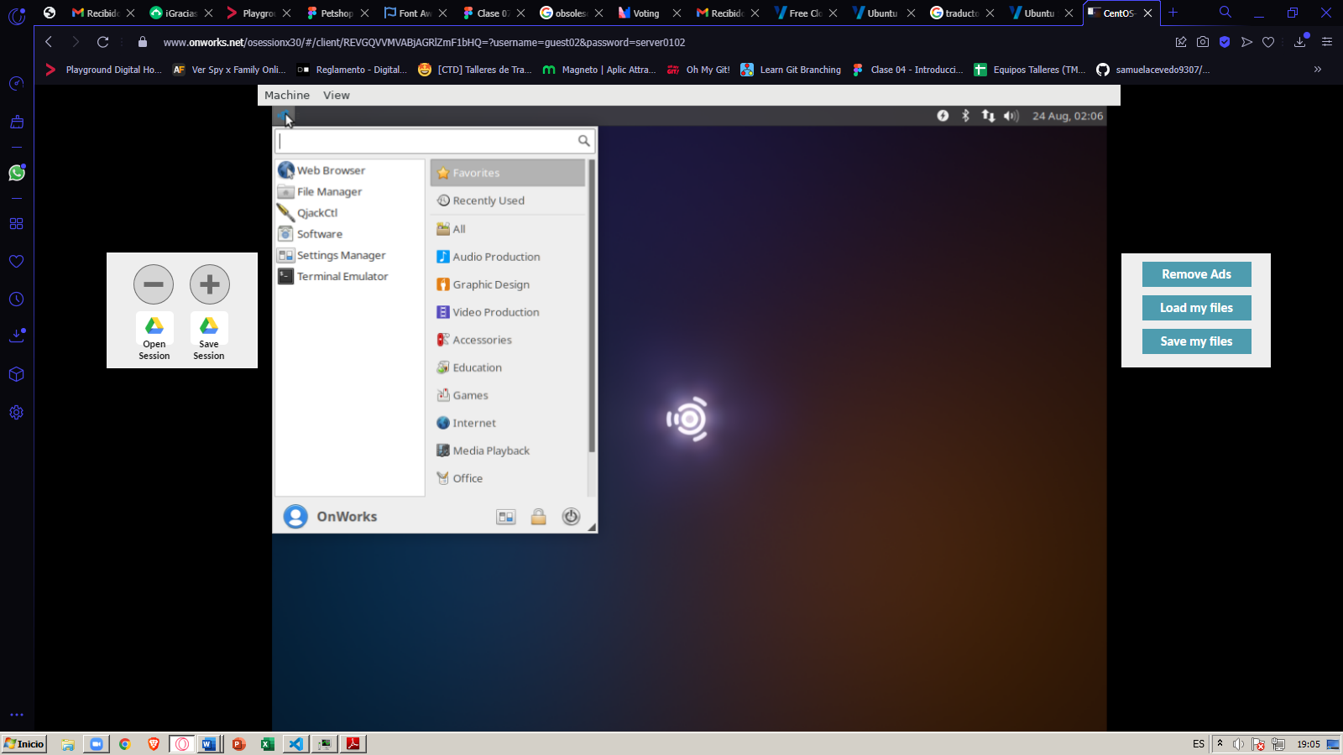

En la barra de inicio.

\*terminal emulador

¿Puedo instalar aplicaciones?

¿Por que?

¿Hay juegos instalados?

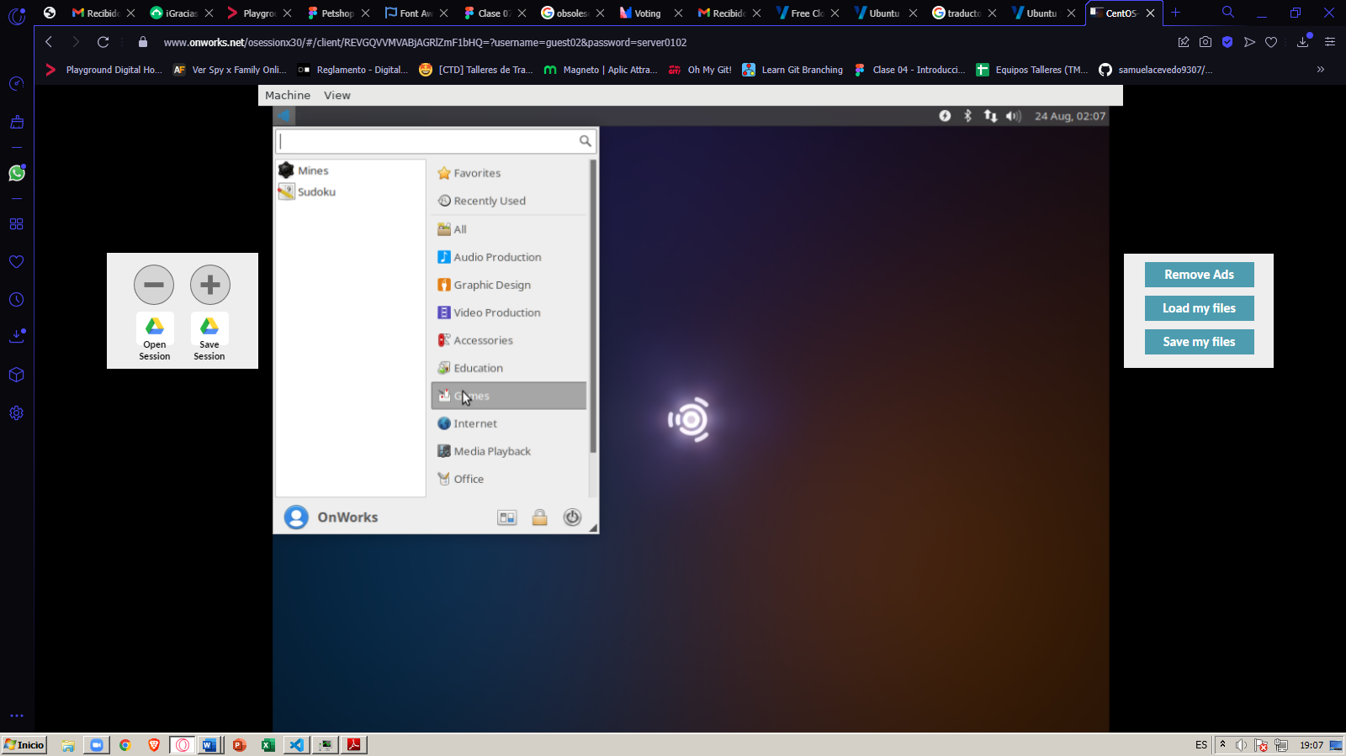

Si, “mines” y “sudoku”.

Capturar una imagen del file explorer (ejemplo)

